

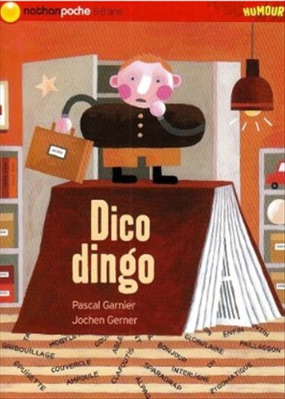
Dico Dingo
Pascal Garnier

Question | 1 | 2 | 3 | 4 | 5 | TOTAL
Ma note
Note maximale | 4 | 4 | 4 | 4 | 4 | 20

- Comment s’appellent les parents de Robert ?
- M et Mme Dingo.
- M et Mme Dico.
- M et Mme Robert.

- Quel est le défaut principal des parents de Robert ?
- Ils sont sales.
- Ils sont égoïstes.
- Ils sont maniaques.

- Sur quoi monte Robert pour chercher sa mallette ?
- Un dictionnaire.
- Une chaise.
- Un escabeau.

- A qui Robert demande-t-il de l’aide par Talkie-Walkie ?
- Charly.
- Félix.
- Antoine.

- Quels sont les mots qui n’ont pas été retrouvés ?
- Tétragone.
- Tétraèdre.
- Rizotto.
- Ripolin.
- Papyrus.
- Imprimerie.

Dico Dingo
Pascal Garnier

Question | 1 | 2 | 3 | 4 | 5 | TOTAL
Ma note
Note maximale | 4 | 4 | 4 | 4 | 4 | 20

- Comment s’appellent les parents de Robert ?
- M et Mme Dingo.
- M et Mme Dico.
- M et Mme Robert.

- Quel est le défaut principal des parents de Robert ?
- Ils sont sales.
- Ils sont égoïstes.
- Ils sont maniaques.

- Sur quoi monte Robert pour chercher sa mallette ?
- Un dictionnaire.
- Une chaise.
- Un escabeau.

- A qui Robert demande-t-il de l’aide par Talkie-Walkie ?
- Charly.
- Félix.
- Antoine.

- Quels sont les mots qui n’ont pas été retrouvés ?
- Tétragone.
- Tétraèdre.
- Rizotto.
- Ripolin.
- Papyrus.
- Imprimerie.

